Fotografía 1 El profesor Estanislao Zuleta
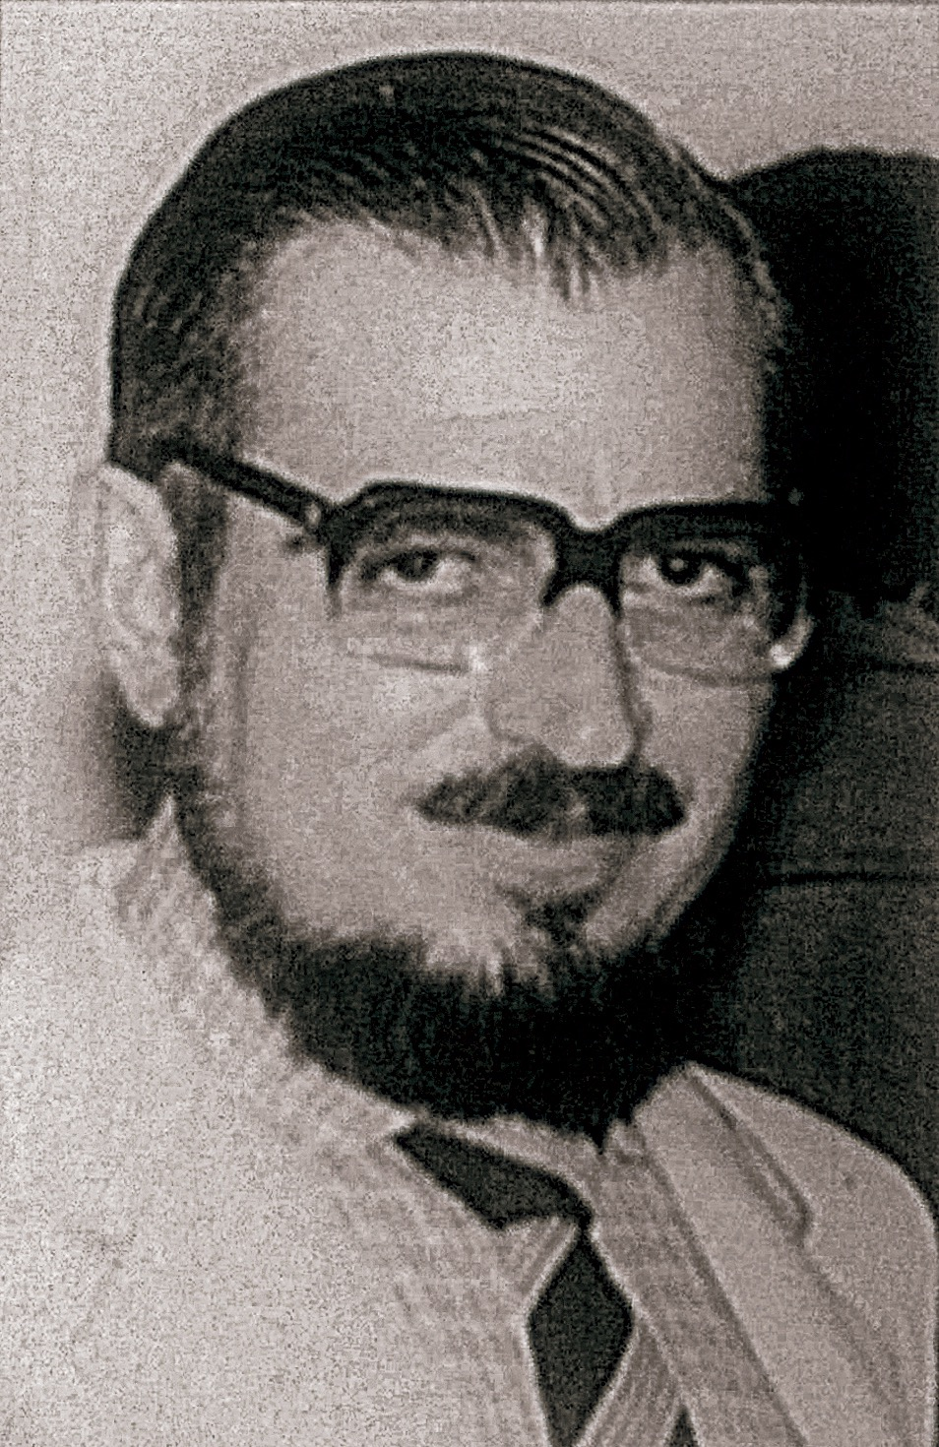

Tomado de: Archivo Estanislao Zuleta. 2/03/2008. Consultado: 31 de marzo 2017.

Estanislao Zuleta nació en Medellín el 3 de febrero de 1935 y murió en Cali el 17 de febrero de 1990. Fue filósofo, escritor y sobretodo profesor. Desde muy joven sintió una atracción especial por la filosofía, lo que lo llevó a ser discípulo del también filósofo Fernando González Ochoa. Sus inicios como profesor se remontan al año de 1968, cuando dictó las cátedras de derecho y filosofía en la Universidad Nacional de Colombia y la Universidad Libre de Bogotá. Un año más tarde, fue contratado por la Universidad Santiago de Cali donde además de profesor fue vicerrector académico. También desempeñó importantes cargos como asesor de las Naciones Unidas y en el Ministerio de Agricultura, de la presidencia de Belisario Betancourt y Virgilio Barco. Jugó un papel activo como fundador de las revistas: Crisis (1957); Agitación (1962) y Estrategia (1963).

Estanislao Zuleta se caracterizó por dos pasiones, la docencia y la investigación multidisciplinar con orientaciones a las áreas sociales, económicas y pedagógicas. Famoso por su oratoria y su espíritu incansable por aprender más, es considerado un autodidacta cuyos aportes sobrepasaron los convencionalismos de los títulos y galardones∗. “El maestro” como se le llamaba afectuosamente, estuvo influenciado por las obras de Hegel, Kant, Spinoza, Nietzsche, Heidegger y Deleuze, así como por hacer uso de joyas de la literatura como Cervantes, Dostoievski, Tolstoi, Poe y Proust para explicar sus análisis.

La obra del maestro Zuleta es trasversal a la filosofía, la historia, teoría del arte y las ciencias sociales. Entre ellas se destaca: Conferencias de economía política latinoamericana (1967); Historia económica de Colombia (1970); La tierra en Colombia (1973); Lógica y critica (1977); Thomas Mann, la montaña mágica y la llanura prosaica (1977); Teoría de Freud al final de su vida (1978); Comentarios a “así habló Zaratustra” (1980); El pensamiento psicoanalítico (1985); Arte y filosofía (1986); Colombia: violencia, democracia y derechos humanos (1991); Elogio a la dificultad (1994); Educación y democracia (1995).

OBRAS∗∗
Consideraciones sobre la pintura y sobre la obra de Fernando Botero. En: Anales de la Universidad de Medellín. Medellín: No. 122 (jun-ago.). 1955.
Introducción a un debate sobre la política revolucionaria. En: Estrategia. Bogotá: No. 2 (nov) pp. 72-96. 1963
Historia económica de Colombia. Ibagué: Universidad del Tolima. 1970.
La tierra en Colombia. Medellín: La oveja negra. 1973.
Comentarios a la introducción general de la crítica de la economía política de Karl Marx: apéndice sobre la teoría del reflejo. Bogotá: Lealon. 1974.
Lógica y critica. Santiago de Cali: Ed. Universidad del Valle. 1977.
Conferencias sobre historia económica de Colombia. Bogotá: La carreta. 1977
Teoría de Freud al final de su vida. Bogotá: Ed. Latina. 1978.
Comentarios a así habló Zaratustra de Nietzsche. Bogotá: La carreta. 1981
El pensamiento psicoanalítico. Medellín: Percepción. 1985
Sobre la idealización en la vida personal y colectiva. Bogotá: Procultura. 1985.
Psicoanálisis y criminología. Medellín. Percepción. 1986.
Ensayos sobre Marx. Medellín: Percepción. 1987.
La poesía de Luis Carlos López. Medellín: Percepción. 1988.
Estudios sobre la psicosis. Medellín: Percepción. 1990.
Colombia: violencia, democracia y derechos humanos. Bogotá: Altamir. 1991
La propiedad, el matrimonio y la muerte en Tolstoi. Cali: Ediciones prensa colombiana. 1992
Elogio a la dificultad y otros ensayos. Cali: Fundación Estanislao Zuleta. 1994.
Acerca de la naturaleza de las ciencias sociales. Bogotá: Contravía. 1999.
Educación y democracia: un campo de combate. Bogotá: Fundación Estanislao Zuleta. 1998.

∗ Carmona, Héctor. Biografía de Estanislao Zuleta. En: Cátedra Estanislao. Cali: Universidad del Valle. 2006.
∗∗ Búsqueda general: Estanislao Zuleta. En: Catalogo biblioteca Luis Ángel Arango y su red de bibliotecas. Consultado: 3 de abr. de 17. Disponible en: http://ticuna.banrep.gov.co:8080/cgi-bin/abnetclwoi/O8025/ID12947527?ACC=131&srch=%22Zuleta,%20Estanislao%22.T100.&xsface=on&etapaFace=1&fieldFace=T100

